**Добавление пустой информационной базы**

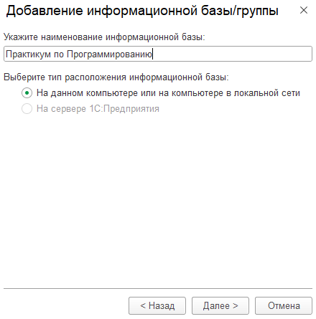

## Режимы запуска «1С:Предприятие» и «Конфигуратор»

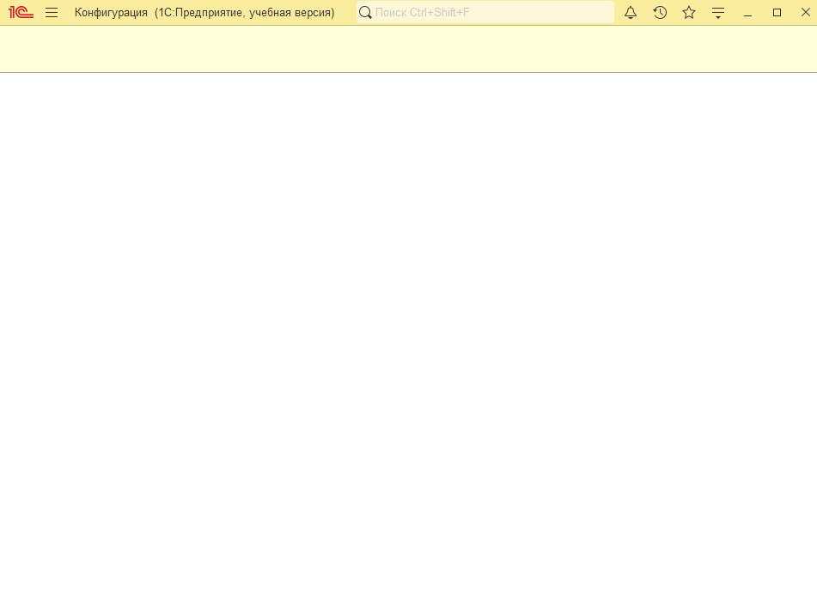

## Открытие окна конфигурации

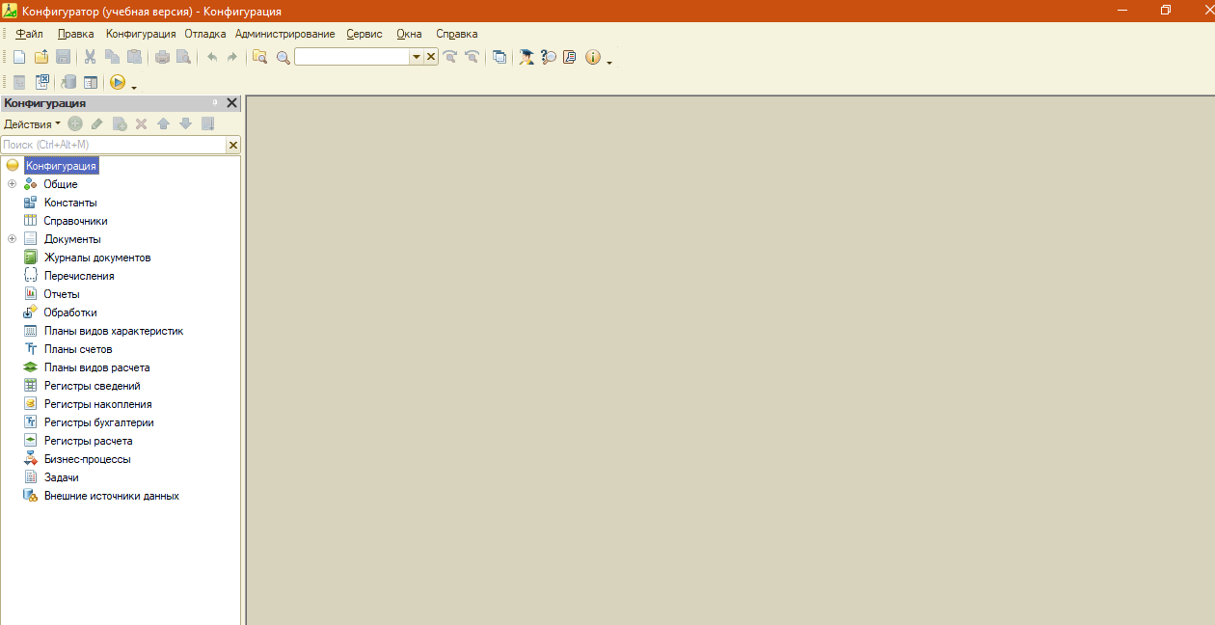

## Добавление нового объекта конфигурации



## Удаление существующего объекта конфигурации

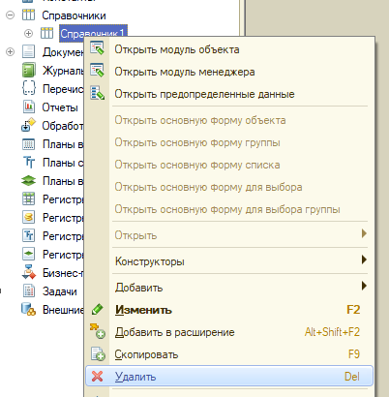

## Окно редактирования объектов конфигурации

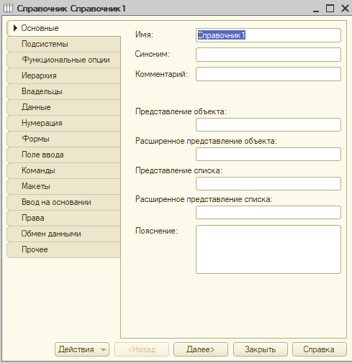

## Палитра свойств объекта конфигурации

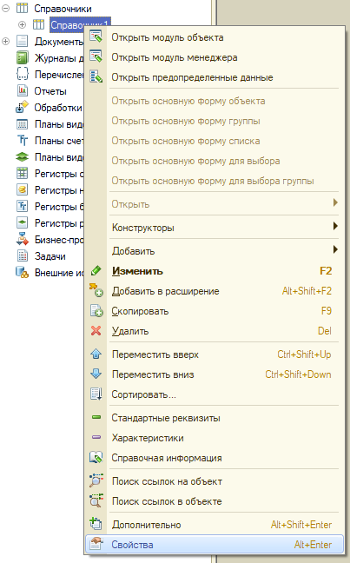

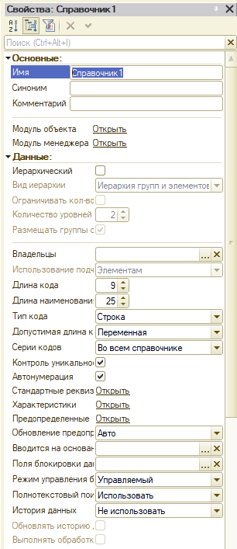

## Важные свойства объектов конфигурации

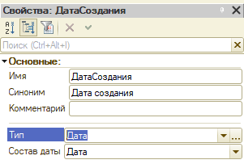

## Обновление конфигурации



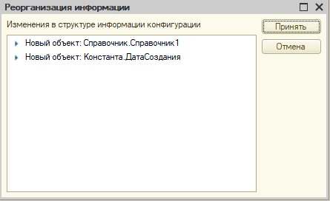

## Запуск режима «1С:Предприятие» из режима «Конфигуратор»

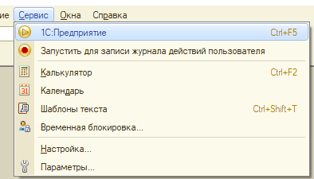

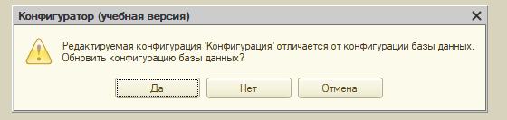

## Выгрузка и загрузка информационной базы

## 